**广州市外户口迁移办理流程**

本流程适用于广州市市外户口迁至南方医科大学职工集体户事务。（入户需要等纳编手续完成后才能办理。）

一、登录网址：<https://ggfw.hrss.gd.gov.cn/isso/login.html>

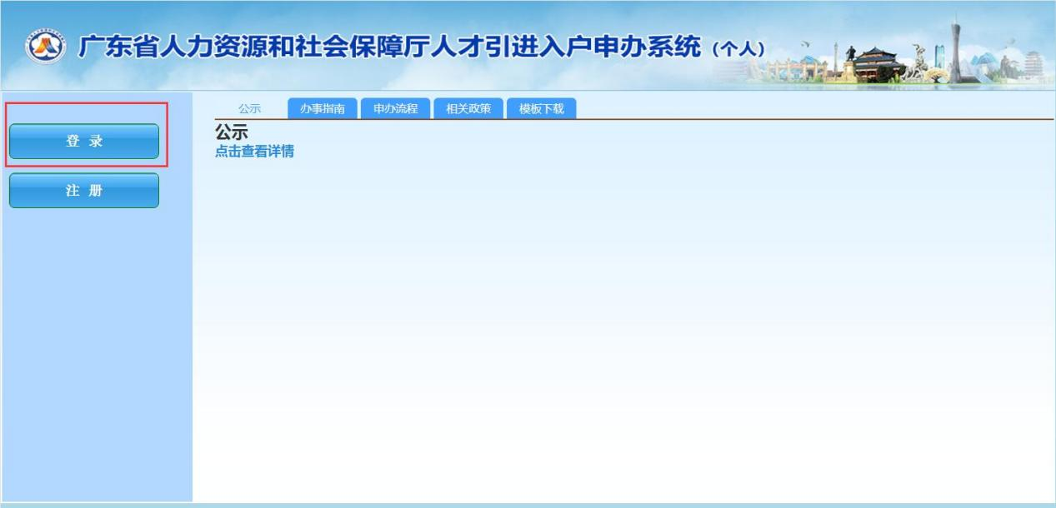

二、个人注册后登录

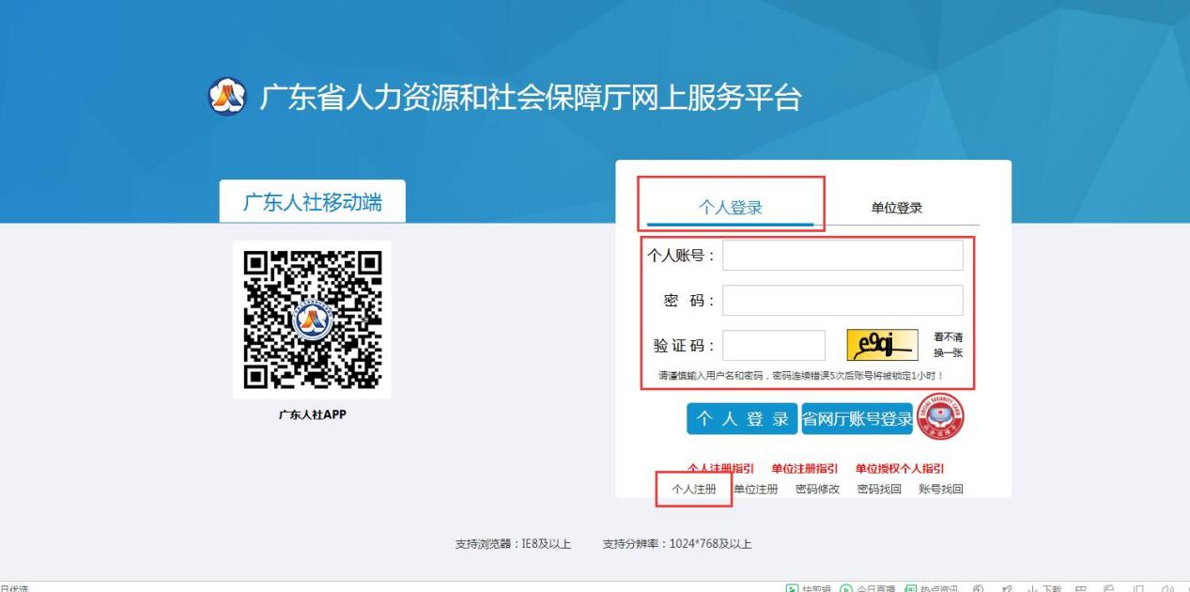

三、按照标红处逐步选择后，点击下一步（请根据自己的学历信息，选择博士或者硕士）

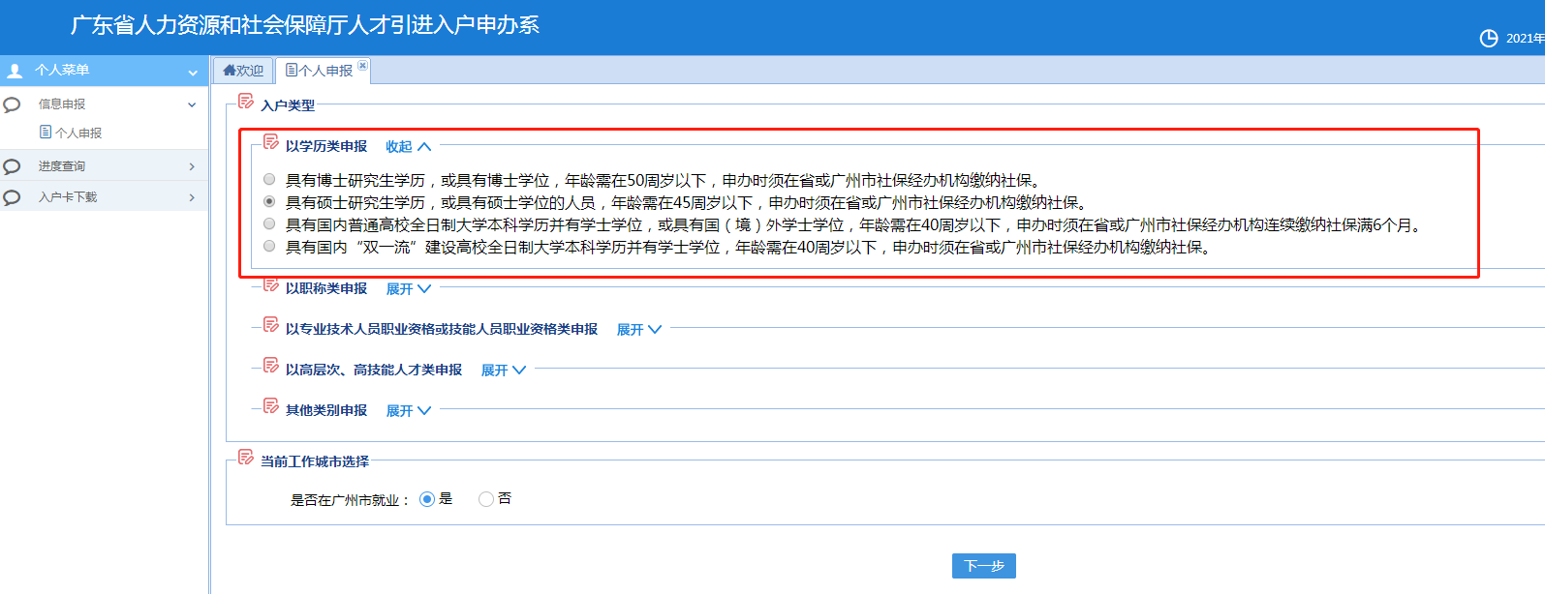

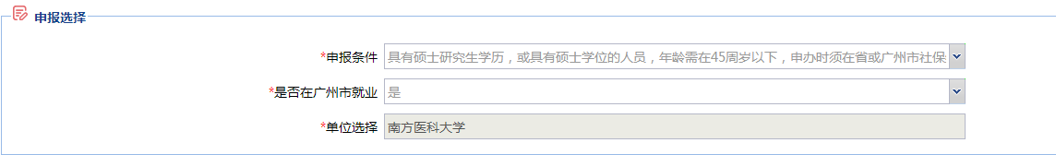四、以下图片红框内都要填写

1.申报单位要选择**南方医科大学**

2.人员基本信息如实填写

3.学历信息如实填写

4.**资格证书信息无需填写**，不影响落户

5.原户口所在地和原户口所属派出所信息，以户口簿为准。原户口所属派出所一栏不能超过15个字，如广州市公安局海珠区分局南石头派出所，可以省略“派出所”三个字。

6.单位及地址信息如实填写（应届毕业生原工作单位填“无”），

**引进（接收）单位、拟落户所属派出所、引进单位登记住所地址按图中箭头所指填写。如落户在南方医科大学，拟落户地址请填写引进单位住所地址（如图）。**

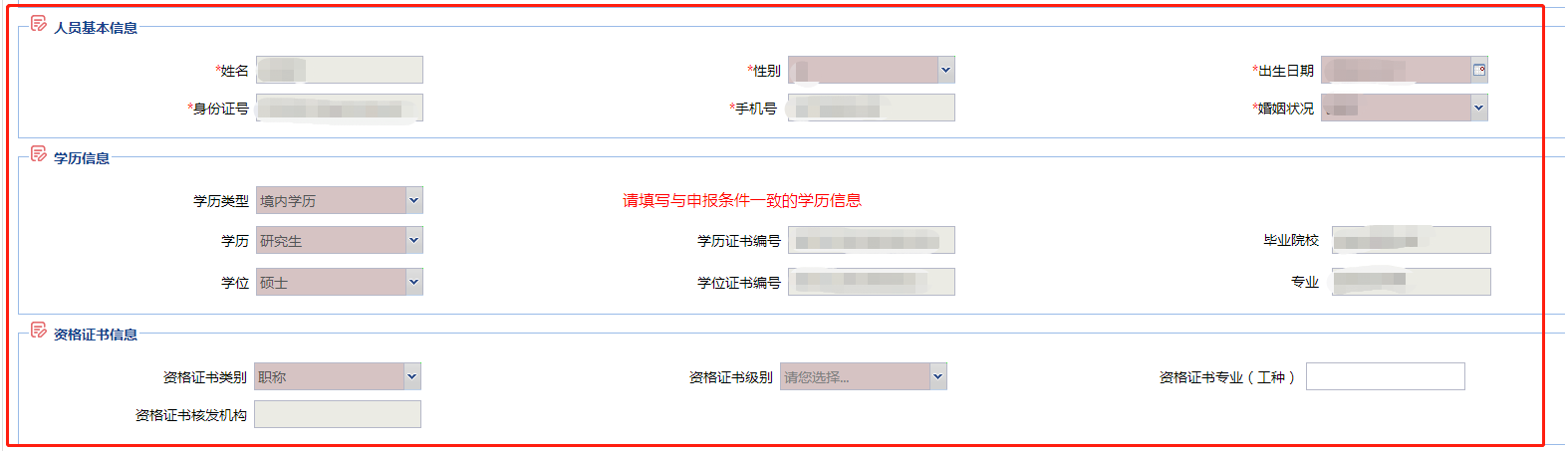

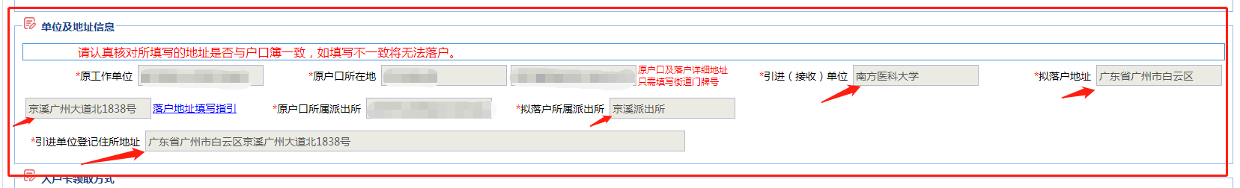

五、附件资料一栏，点击右上角【数据共享接口】，如显示校验成功的材料，系统会自动隐藏附件，不需上传。当所有附件材料全部上传后，点击保存。如果所有步骤都完成，点击送审。（注意：所有附件上传前请加盖学院公章+与原件相符章，否则核验不成功无法完成审核）

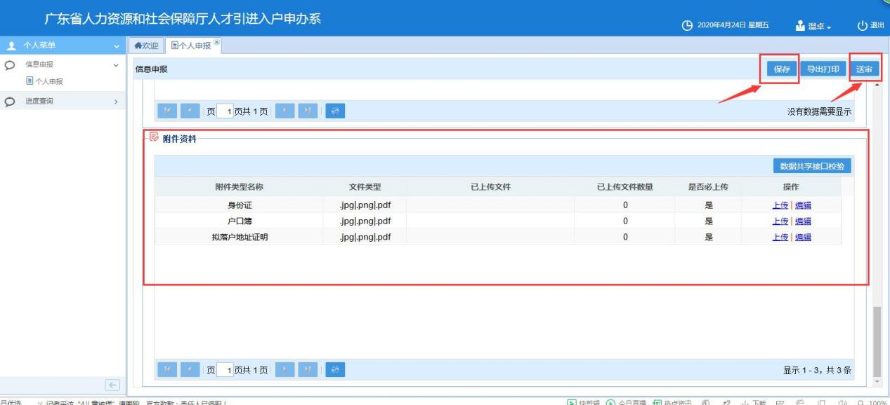

落户在南方医科大学集体户的，需要提供集体户单位同意落户意见及加盖公章的集体户户口簿首页复印件（该附件请前往行政楼1楼保卫处户籍科 王彦普老师处领取）

六、将系统生成的《人才引进入户广州信息采集表》打印出来，签名，送人事科办公室（430）盖章。

七、后续审核结果，省人社厅直接发短信给申请人手机，请留意短信通知。（如果被驳回的话，短信里会列明原因，请安装短信内容进行修改后，重新提交。重新提交后需要再次导出《人才引进入户广州信息采集表》签名，送人事科办公室（430）盖章。）

八、审核通过后，系统会公示七天，公示期过后请在系统内下载入户卡。

九、搜索广州公安小程序，点击户政办理，按照系统提示提交相关材料，进行入户核准，完成落户。

（微信小程序落户流程参考：

http://12345km.gzonline.gov.cn/showMsg?id=13441406）